Тема 2 «Использование подпрограмм для обработки
простых типов данных»
Цель работы: Получить практические навыки разработки и использования подпрограмм для обработки простых типов данных.
Задание 1. Создание дополнительного класса и разработка подпрограмм (методов) класса.
Подпрограммы расположить в отдельном файле (модуле).
Методы класса должны иметь уровень доступа public.
Подпрограммы должны получать исходные данные через параметры (для динамических методов – через экземпляр класса), вычислять результат и передавать его в место вызова (именно передавать, а не выводить на экран!) .
Метод с результатом передает одно вычисленное значение (результат) через оператор return. Методы могут передавать и несколько результатов через параметры-переменные.
Задание 2. Тестирование подпрограмм с помощью тест-кейсов.
- Для созданной программы создать проект UnitTestsProject.
- Создать 2 функции тестирования.
- Запустить тесты и продемонстрировать успешное и неуспешное тестирование.
Задание 3. Создание пользовательского интерфейса (модуля формы).
Необходимо настроить внешний вид и поведение компонентов формы и создать методы обработки событий работы пользователя с элементами пользовательского интерфейса. Модуль формы должен содержать код, демонстрирующий вызов подпрограмм из дополнительного класса.
Вариант 17.
- Разработать подпрограмму, которая распознает арифметическое выражение со скобками, заданное в виде текста, и вычисляет его результат с учётом приоритета операций. Выражение может включать в себя целые и вещественные числовые константы с фиксированной точкой, без знака или со знаком, а также знаки арифметических операций +, -, *, / и круглые скобки, которые могут иметь вложения.
Пример выражения: -13.5*(7 - 1.6) - 51.732/((-0.13 + 1.53)*2 - 98.6)
Результат вычисления: 72.36
- Организовать пользовательский интерфейс, позволяющий ввести выражение в виде текстовой строки и вычислить его результат, а в случае неправильной записи выражения сообщать пользователю вид ошибки.

Выполнение задания
- Разработка подпрограмм
  - Разработка подпрограммы Start
    - Математическая модель
Дано: строковое выражение expr, которое преобразовывается в text
Найти: result - вещественное число
Связь: вызывается подпрограмма PasrePlusMinus, которая вернет ответ
ОДЗ: дополнительных ограничений не требуется
    - Прототип
/// <summary>
/// Метод для начала вычисления выражения
/// </summary>
/// <param name="expr">/Строка с выражением, которое ввел пользователь</param>
/// <returns>Возвращает результат вычисления выражения</returns>
public double Start(string expr)
    - Схема работы подпрограммы
Рис.1
    - Код подпрограммы Start (класс Parser)
public double Start(string expr)
{
text = expr;
pos = 0;
double result = ParsePlusMinus();
return result;
}
  - Разработка подпрограммы ParsePlusMius
    - Математическая модель
Дано: text - строка
Найти: result - вещественное число
Связь: подпрограмма вызывает предпрограмму ParseMnojDel, так как умножение и деление идет первее, а после этого проходит по строке и производит сложение или вычитание
ОДЗ: дополнительных ограничений не требуется
    - Прототип
/// <summary>
/// Метод для сложения и вычитания
/// </summary>
/// <returns>Возвращает результат вычисления с операциями + и -</returns>
private double ParsePlusMinus()
    - Схема работы подпрограммы PasrePlusMinus
Рис. 2
    - Код подпрограммы ParsePlusMinus

private double ParsePlusMinus()
{
double result = ParseMnojDel(); // сначала умножаем/делим

while (pos < text.Length)
{
char op = text[pos];
if (op == '+' || op == '-')
{
pos++;
double term = ParseMnojDel();
result = op == '+' ? result + term : result - term; //+ или -
}
else
{
break;
}
}

return result;
}
}
  - Разработка подпрограммы ParseMnojDel
    - Математическая модель
Дано: text - строка
Найти: result - вещественное число
Связь: подпрограмма вызывает предпрограмму ParseSkobki, так как скобки идут первее по правилам вычисления, а после этого проходит по строке и производит умножение или деление, возвращаяя результат в ParsePlusMinus
ОДЗ: необходима проверка на деление на 0
    - Прототип
/// <summary>
/// Метод для умножения и делениия
/// </summary>
/// <returns>Возвращает результат вычисления с операциями * и /</returns>
/// <exception cref="DivideByZeroException">Деление на 0</exception>
private double ParseMnojDel()
    - Схема работы подпрограммы ParseMnojDel
Рис. 3
    - Код подпрограммы ParseMnojDel

private double ParseMnojDel()
{
double result = ParseSkobki(); // сначала скобки и числа

while (pos < text.Length)
{
char op = text[pos];
if (op == '*' || op == '/')
{
pos++;
double factor = ParseSkobki();

if (op == '*')
result *= factor;
else
{
if (Math.Abs(factor) < double.Epsilon)
throw new DivideByZeroException("Деление на ноль");
result /= factor;
}
}
else
{
break;
}
}

return result;
}
  - Разработка подпрограммы ParseSkobki
    - Математическая модель
Дано: text - строка
Найти: result - вещественное число
Связь: программа проходит по всей строке, проверяя скобки и числа с унарными знаками. Вызывает подпрограмму ParseChislo для получения чисел из строки.
ОДЗ: необходимо, чтобы у каждой скобки была закрывающая, а также выражение не заканчивалось бы на знаки операций
    - Прототип
/// <summary>
/// Метод для обработки скобок, знаков и чисел
/// </summary>
/// <returns>Возвращает значение выражение в скобках или число</returns>
/// <exception cref="Exception">Отстутствует закрывающая скобка или неожиданный символ</exception>
private double ParseSkobki()
    - Схема работы подпрограммы ParseSkobki
Рис. 2
    - Код подпрограммы ParseSkobki
private double ParseSkobki()
{
if (pos >= text.Length)
throw new Exception("Неожиданный конец выражения");

char ch = text[pos];

// Плюс или минус (например, -5 или +3)
if (ch == '+' || ch == '-')
{
pos++;
double value = ParseSkobki();
return ch == '+' ? value : -value;
}

// Скобки
if (ch == '(')
{
pos++;
double result = ParsePlusMinus(); // внутри скобок снова + и -

if (pos >= text.Length || text[pos] != ')')
throw new Exception("Отсутствует закрывающая скобка");

pos++;
return result;
}

// Число
if (char.IsDigit(ch) || ch == '.')
{
return ParseChislo();
}

throw new Exception($"Неожиданный символ '{ch}' в позиции {pos + 1}");
}
  - Разработка подпрограммы ParseChislo
    - Математическая модель
Дано: text - строка
Найти: result - вещественное число
Связь: программа проходит по всей строке, получая все числа
ОДЗ: необходимо, проверить правильность расположения чисел (защита от двух знаков операций подряд и т.д.)
    - Прототип
/// <summary>
/// Метод для чтения чисел из строки
/// </summary>
/// <returns>Возвращает число</returns>
/// <exception cref="Exception">Число отсутствует</exception>
private double ParseChislo()
    - Схема работы подпрограммы Perimeter
Return perimeter
Начало
Конец
for(int i = 0; i < count; i++)

perimeter += Point.Distance(vertexes[i], vertexes[(i + 1) % count])
double perimeter = 0;
Рис. 2
    - Код подпрограммы ParseMnojDel
private double ParseChislo()
{
int startPos = pos;
bool point = false;

while (pos < text.Length)
{
char ch = text[pos];

if (char.IsDigit(ch))
{
pos++;
}
else if (ch == '.' && !point)
{
point = true;
pos++;
}
else
{
break;
}
}

if (startPos == pos)
throw new Exception($"Ожидалось число в позиции {pos + 1}");

string numberStr = text.Substring(startPos, pos - startPos);

double.TryParse(numberStr, out double result); //преобразование
return result;
}
- Тестирование подпрограмм с помощью тест-кейсов
  - Код модуля для тестов
using Microsoft.VisualStudio.TestTools.UnitTesting;
using Practic_3;

namespace UnitTestsProject
{
[TestClass]
public class UnityTest1
{
private Point a;
private Point b;
private double distance;

[TestMethod]
public void DistanceAtoA() // нахождение растояния от точки a(0,0) до точки b(0,0)
{
a = new Point(0, 0);
b = new Point(a);
distance = Point.Distance(a, b);
Assert.IsTrue(distance==0);
}

[TestMethod]
public void DistanceAtoB() // нахождение растояния от точки a(0,0) до точки b(5,0)
{
a = new Point(0, 0);
b = new Point(5, 0);
distance = Point.Distance(a, b);
Assert.IsTrue(distance == 5);
}
}
[TestClass]
public class UnitTest2
{

private Point[] d;
private Polygon figure;
private double perimeter;

[TestMethod]
public void PerimeterTriangle() // вычисление периметра треугольника с вершинами в точках (0;0), (0;3), (4;0)
{
d = new Point[3];
d[0] = new Point(0,0);
d[1] = new Point(0,3);
d[2] = new Point(4,0);
figure = new Polygon(d);
perimeter = figure.Perimeter();
Assert.IsTrue(perimeter == 12);
}

[TestMethod]
public void PerimeterSquare() // вычисление периметра квадрата с вершинами в точках (0;0), (0;3), (3;3), (3,0)
{
d = new Point[4];
d[0] = new Point(0, 0);
d[1] = new Point(0, 3);
d[2] = new Point(3, 3);
d[3] = new Point(3, 0);
figure = new Polygon(d);
perimeter = figure.Perimeter();
Assert.IsTrue(perimeter == 12);
}
}
}
  - Результаты тестов
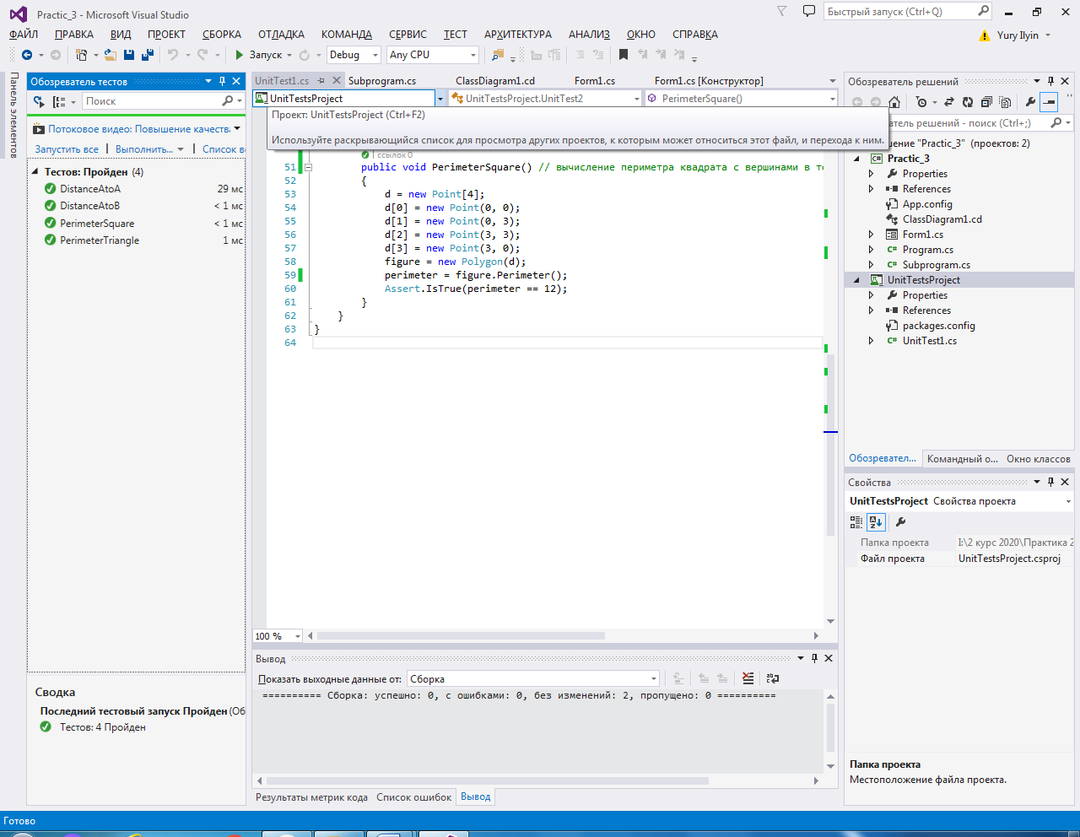
Рис. 2.1 Результат тестов подпрограммы
- Создание пользовательского интерфейса
  - Проектирование пользовательского интерфейса
Внешний вид проекта представлен на рис. 3.1, значения измененных свойств компонентов представлены в таблице 3.1.
Form1

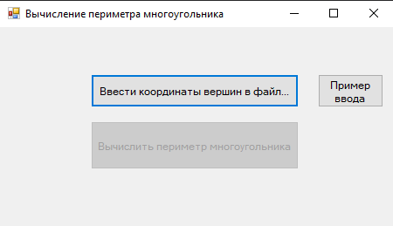
button3

label1

button2

button1

Рис. 3.1
  - Свойства компонентов формы
Таблица 3.1. Значения свойств, установленные на этапе конструирования интерфейса
Название компонента | Свойства | Значения
form1 | Text | «Вычисление периметра многоугольника»
 | Font | Размер: 9
button1 | Text | «Ввести координаты вершин в файл…»
button2 | Text | «Вычислить периметр многоугольника»
 | Enabled | False
Label1 | Text | «»
 | AutoSize | False
button3 | Text | «Пример ввода»
  - Сценарий использования программы
    - Нажатие кнопки «Ввести координаты вершин в файл…».
    - Ввод координат вершин многоугольника (x y) в файл и сохранение файла.
    - Нажатие на кнопку «Вычислить периметр многоугольника».
    - Вычисление значения периметра и вывод на экран.
    - Возможность вернуться к пунктам 3.3.1, 3.3.2 или 3.3.3.
    - Завершение работы программы.
  - Код модуля Form1.cs
// ...

  - Схемы основных подпрограмм
polygonInfo = System.IO.File.ReadAllLines("Polygon.txt");
да
нет
Вывод(perimeter, n)
perimeter = polygon.Perimeter();
Начало
Конец
Вывод(“Данные введены некорректно!”)
n= polygonInfo.Length
n=0?
n<3?
buf = polygonInfo[i].Split(' ');
Vertexes[i] =new Point(double.Parse(buf[0]),double.Parse(buf[1]))
buf.Length != 2?
polygon = new Polygon(Vertexes)
polygon = Polygon.ExcludeEqualVertexes(polygon)
if (!polygon.IsConvexPolygon())
i=0
i>=n?
Вывод("Введенные данные не соответствуют определению многоугольника."
Вывод(“Файл пуст.”)
Вывод("Введенные данные не соответствуют определению выпуклого многоугольника."
i++
да
да
да
нет
нет
да
нет
нет
Рис.3.2 Метод button2_Click
  - Протокол испытаний:
Таблица 3.2. Протокол испытаний
Проверяемые требования | Вариант входных данных | Ожидаемые  результаты | Фактические результаты
Способность вывода подсказки для ввода | Нажать на кнопку «Пример ввода» | Вывод подсказки | Соответствуют ожидаемым результатам  (Рис. 3.3)
Способность контроля входных данных | Оставить файл для ввода пустым | Вывод сообщения «Файл пуст.» | Такие же, как ожидаемые результаты  (Рис.3.4-3.5)
Способность контроля недопустимых значений координат вершин | Входные данные 1:  a b  0 1  1 1  Входные данные 2:  1 1 | Оповещение о вводе некорректных данных | Соответствуют ожидаемым результатам  (См. Рисунки 3.6-3.7 и 3.8-3.9)
Способность контроля недопустимых значений для координат вершин выпуклого многоугольника | 1 0  0 0  0 1  2 1  2 -1  -1 -1  -1 2  1 2 | Оповещение о несоответствии данных с определением выпуклого многоугольника | Соответствуют ожидаемым результатам  (Рис.3.10-3.11)
Проверить способность программы вычислять значения периметра многоугольника per | Входные данные 1:  0 0  0 3  3 3  3 0  Входные данные 2:  1 1  2 1  3 5  2 4  1 2,5 | Результат 1:  4  Результат 2:  9.84009482572275 | Соответствуют ожидаемым результатам  (См. Рисунки 3.12-3.13 и 3.14-3.15)

  - Тестирование проекта:
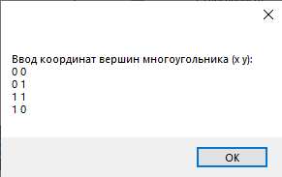
Рис. 3.3.
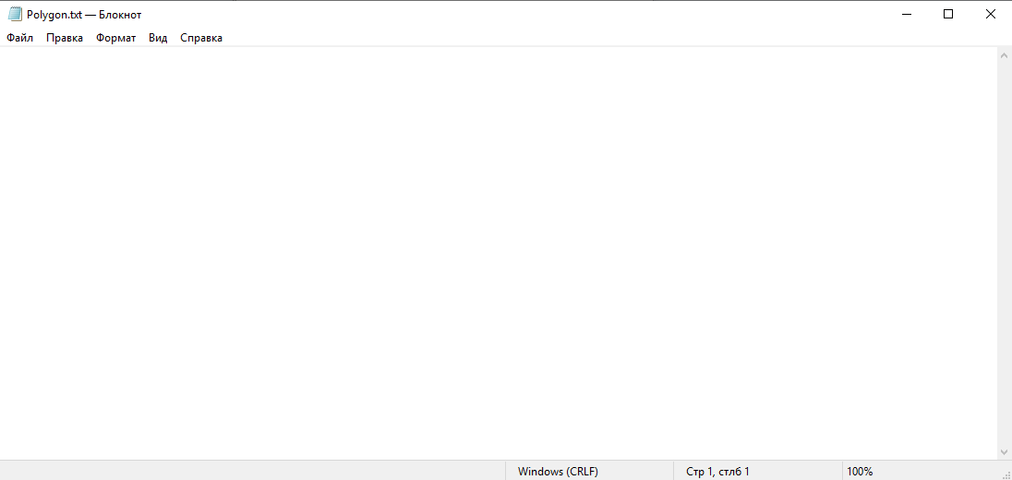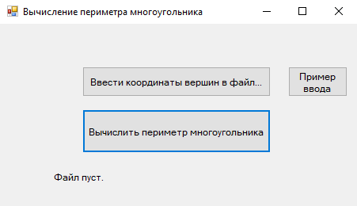
Рис. 3.4. Рис. 3.5.
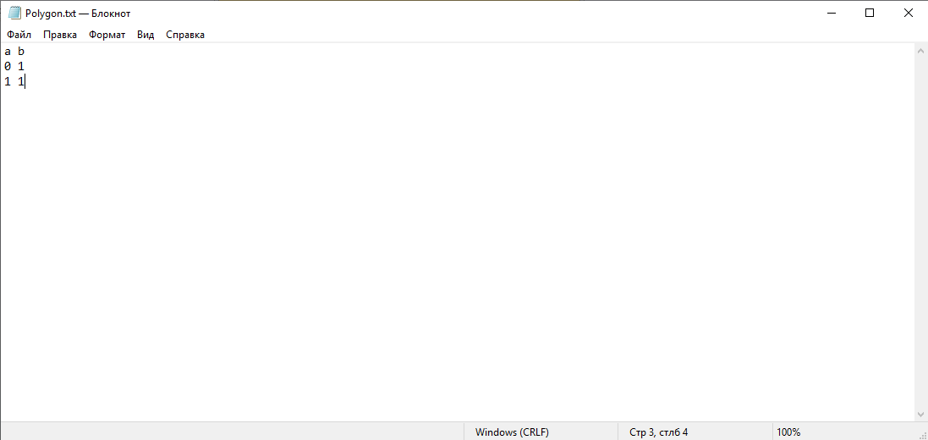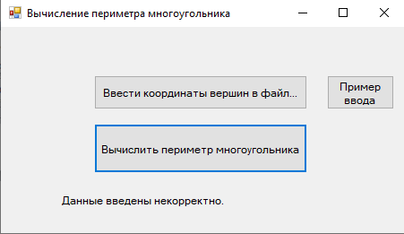
Рис. 3.6. Рис. 3.7.
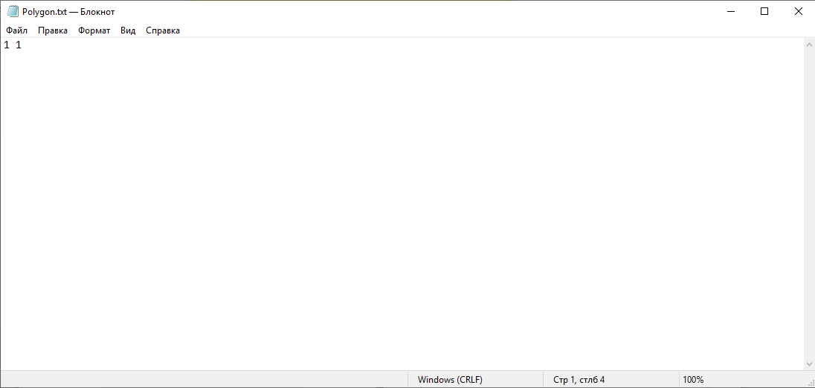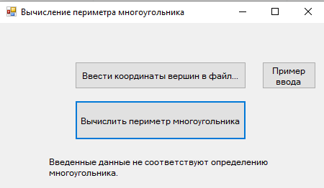
Рис. 3.8. Рис. 3.9.
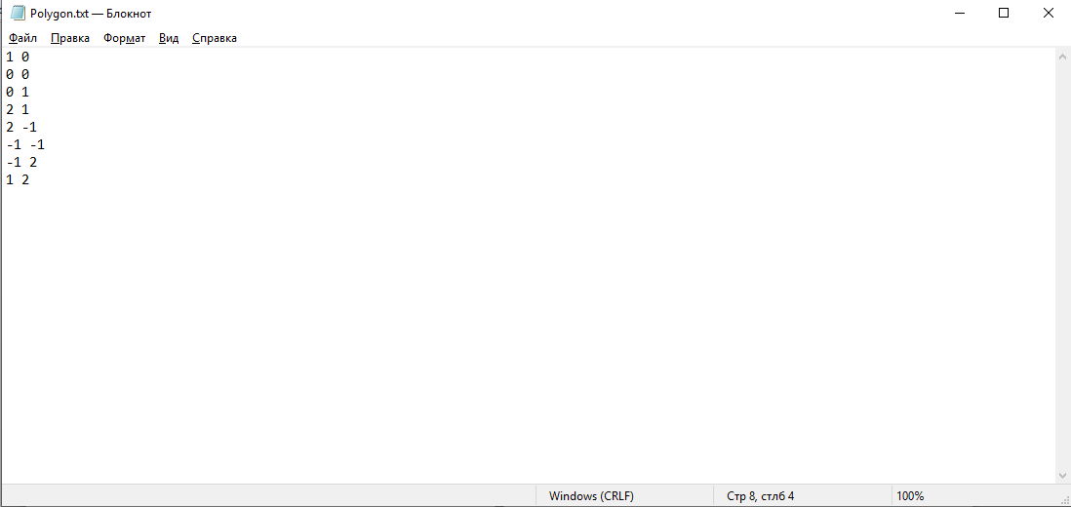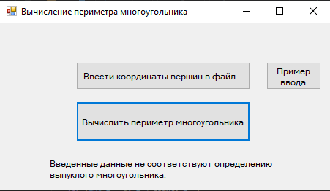
Рис. 3.10. Рис. 3.11.
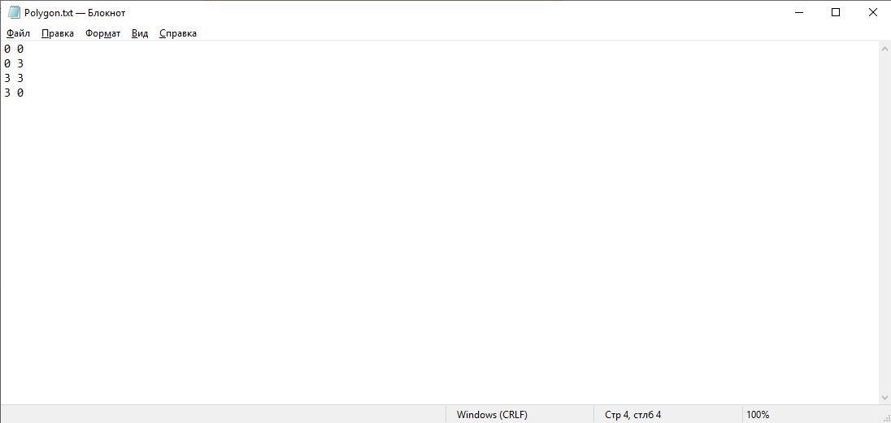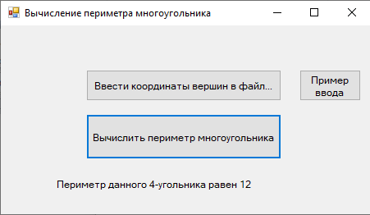
Рис. 3.12. Рис. 3.13.
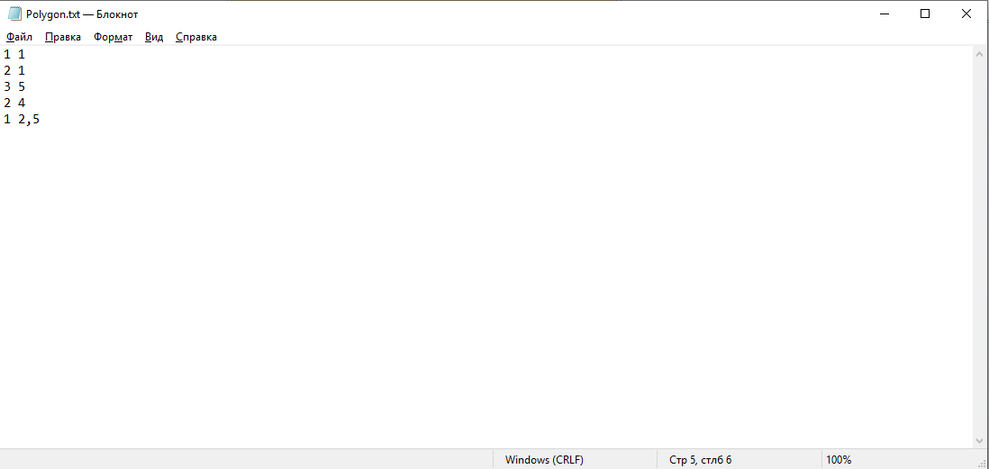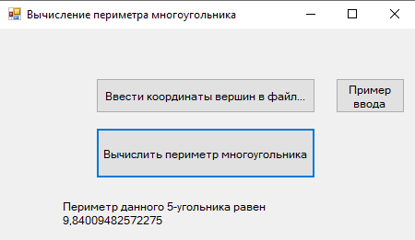
Рис. 3.14. Рис. 3.15.

